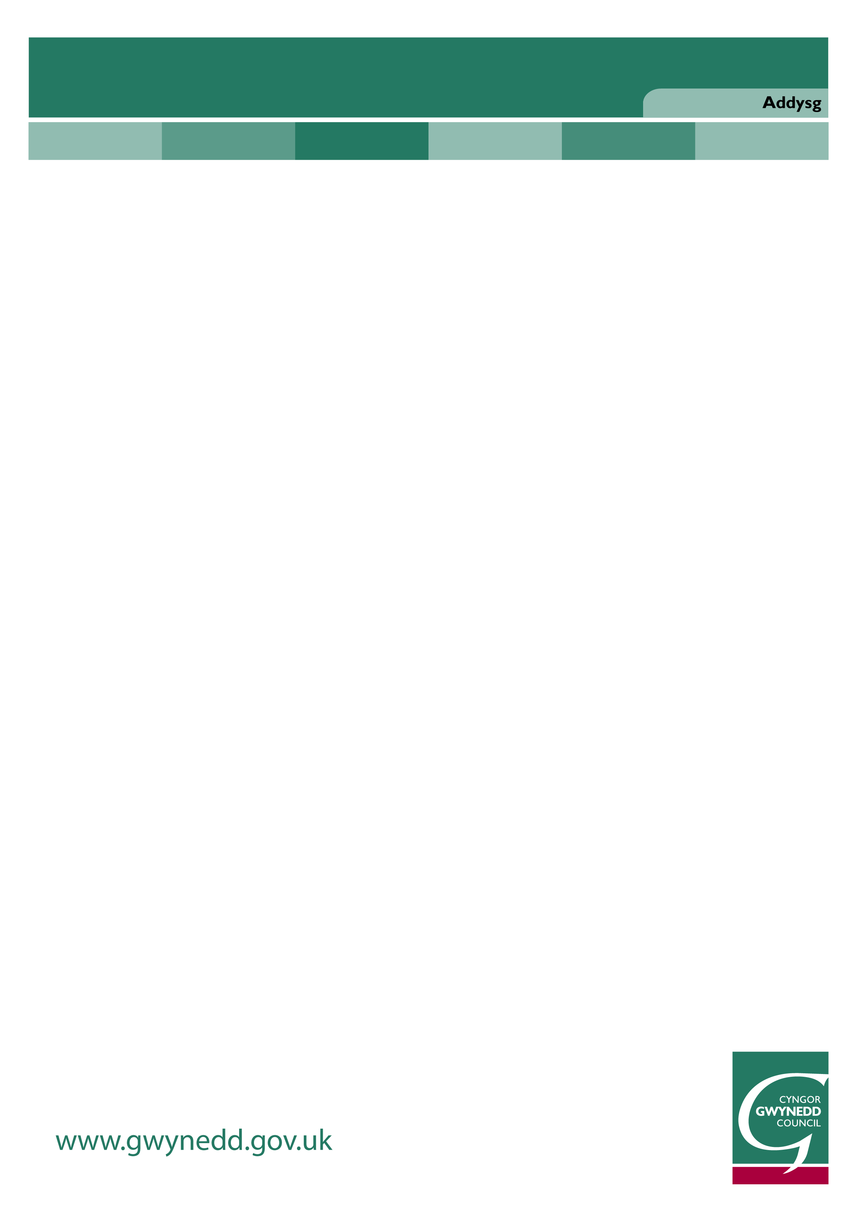


CYFLOGI PLANT YSGOL (DEDDF PLANT A PHOBL IFANC 1933)
EMPLOYMENT OF SCHOOL CHILDREN (CHILDREN AND YOUNG PERSONS’ ACT 1933)
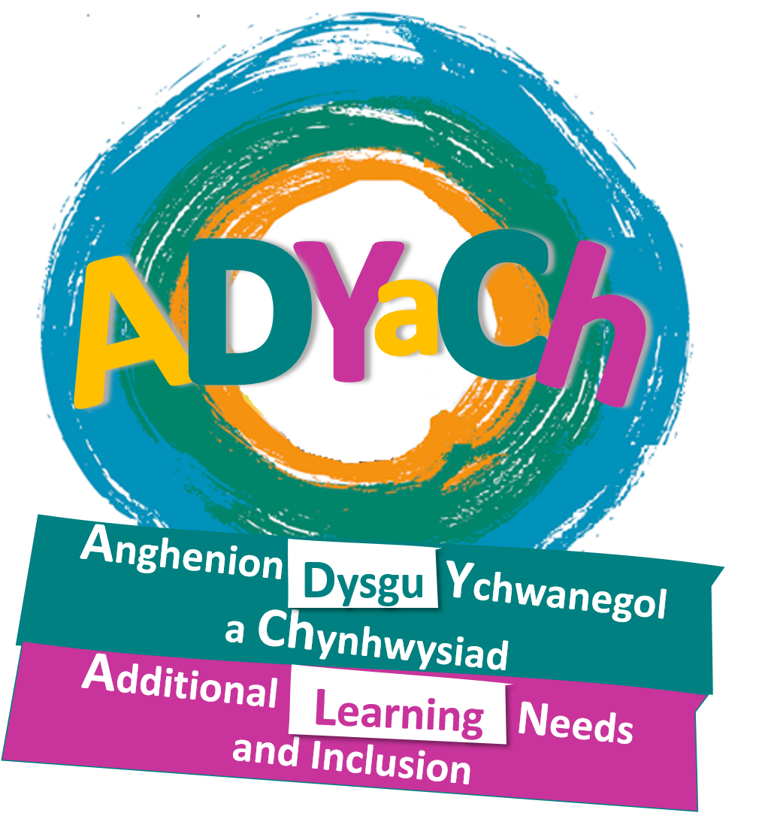
FFURFLEN GAIS I GYFLOGI PLENTYN / CHILD EMPLOYMENT APPLICATION FORM

Rhan 1 – Manylion y plentyn / Part 1 – Child’s details
Enw’r Plentyn  Child’s Name | Cyfeiriad  Address
Dyddiad Geni
Date of Birth
Oedran
Age
Ysgol  School | Cod Post  Post Code
Enw’r Rhiant  Parent’s Name | Perthynas i’r plentyn  Relationship to child

Gweler drosodd - Holiadur meddygol i’w gwblhau gan y rhiant / See over - Medical questionnaire to be completed by parent

Arwyddwyd (Rhiant/Gwarchodwr)  Signed (Parent/Guardian) | Dyddiad  Date

Rhan 2 – Manylion y Cyflogwr / Part 2 – Employer’s Details
Enw’r Cyflogwr  Employer’s Name | Cyfeiriad  Address
Natur y Busnes
Nature of Business
Rhif ffôn
Telephone Number
E-bost  E-mail | Cod Post  Post Code

Rhan 3 – Manylion y gwaith / Part 3 – Employment Details
Natur dyletswyddau
Nature of duties
Safle gwaith (gan gynnwys cyfeiriad – os yn wahanol i’r uchod)
Work site (including address – if different to above)

 | Amser cychwyn  Starting Time | Amser Egwyl Cinio  Lunch Time Break | Amser Gorffen  Finishing Time | Cyfanswm Oriau  Total Hours
Dyddiau Ysgol
School Days
Dydd Sadwrn & Gwyliau Ysgol
Saturdays & School Holidays
Dydd Sul
Sundays

Arwyddwyd (Cyflogwr)  Signed (Employer) | Dyddiad  Date

Ymholiadau / Enquiries – 01286 679 007
Dychweler at /Return to:
Rhonwen Jones, Adran Addysg / Education Dept
Cyngor Gwynedd Council
Plas Llanwnda, Caernarfon, Gwynedd LL55 1SH

Enw’r Plentyn  Child’s Name | Dyddiad Geni  Date of Birth

A yw eich plentyn yn dioddef o unrhyw un o’r cyflyrau canlynol (os “ydyw”, rhowch y manylion isod)
Does your child suffer from any of the following conditions (if “yes”, please give details below)
(1) Unrhyw gyfyngiad ar weithgaredd corfforol arferol?  Any restriction of normal physical activity? | Oes/Yes | Na/No
(2) Alergeddau croen parhaol neu ecsema? (nid brechau achlysurol)  Permanent skin allergies or eczema? (not occasional rashes) | Oes/Yes | Na/No
(3) Ymosodiadau asthma neu anhwylderau’r frest?  Asthma attacks or chest complaints? | Oes/Yes | Na/No
(4) Clefyd y galon ac/neu cael trafferth i anadlu?  Heart Disease and/or shortness of breath? | Oes/Yes | Na/No
(5) (a) Byddardod, rhedlif o’r clustiau?  (a) Deafness, discharging ears? | Oes/Yes | Na/No
(5) (b) A yw ef/hi yn gwisgo teclyn clywed?  (b) Does he/ she wear a hearing aid? | Oes/Yes | Na/No
(6) Problemau gweld difrifol na all gwydrau/lensys cyffwrdd eu cywiro?  Severe visual problems not corrected by glasses/contact lenses? | Oes/Yes | Na/No
(7) Clefyd siwgr?  Diabetes? | Oes/Yes | Na/No
(8) Unrhyw ffitiau neu lewygu?  Any fits or fainting attacks? | Oes/Yes | Na/No
(9) Unrhyw broblemau iechyd eraill? Os “oes”, rhowch fanylion:  Any other health problems? If “yes”, please give details: | Oes/Yes | Na/No
(10) A yw eich plentyn yn derbyn triniaeth rheolaidd am unrhyw gyflwr? Os “ydyw”, rhowch fanylion:
Is your child receiving regular treatment for any condition? If “yes”, please give details:

(11) A yw eich plentyn yn mynychu adran cleifion allanol Ysbyty am unrhyw reswm? Os “ydyw”, rhowch fanylion:
Is your child attending Hospital Out Patients for any reason? If “yes”, please give details:

Rwyf yn cydsynio i fy mhlentyn gyflawni’r cyflogaeth a enwir uchod, a chael archwiliad meddygol gan Swyddog Meddygol Ysgolion os oes angen. Rwyf yn tystio bod y wybodaeth uchod yn gywir a bod fy mhlentyn yn iach yn feddygol i gyflawni dyletswyddau’r cyflogaeth a enwir uchod. Mae’r cyflogwr wedi egluro’r asesiad risg a chynhaliwyd cyn dechrau’r cyflogaeth ac rwyf yn deall ei ganfyddiadau.

I consent to my child undertaking the employment specified above, and to medical examination by a School Medical Officer if necessary. I certify that the above information is correct and that my child is medically fit to carry out the above duties of the employment. The employer has explained about the risk assessment carried out prior to the commencement of the employment and I understand its findings.
Arwyddwyd (Rhiant/Gwarcheidwad):  Signed (Parent/Guardian): | Dyddiad/  Date:

HOLIADUR MEDDYGOL / MEDICAL QUESTIONNAIRE
I’w gwblhau a’i arwyddo gan y rhiant / To be completed and signed by parent

CYFLOGI PLANT YSGOL (DEDDF PLANT A PHOBL IFANC 1933)
EMPLOYMENT OF SCHOOL CHILDREN (CHILDREN AND YOUNG PERSONS’ ACT 1933)

